**Kolorowanie grafów**

Jakub Gośliński 154012

Aleksander Karczewski Indeks

**Algorytm genetyczny (metaheurystyka)**

1. **Inicjalizacja**

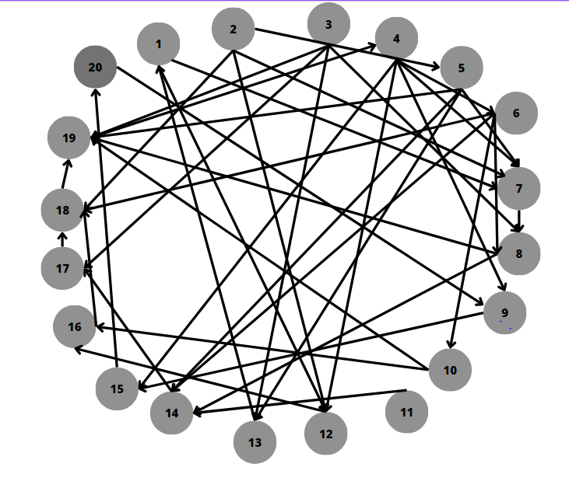

1. **Opis Algorytmu**

**Pseudokod**

Funkcja geneticAlgorithm:

1. Inicjalizuj populację początkową o rozmiarze populationSize

Dla każdej generacji od 1 do numGenerations wykonuj:

1. Oblicz koszt (funkcję oceny) dla każdego rozwiązania w populacji

2. Posortuj populację według kosztu (od najmniejszego do największego)

3. Wybierz najlepsze rozwiązanie jako bestSolution

4. Stwórz nową populację

Dopóki nowa populacja nie osiągnie rozmiaru populationSize:

1 Wybierz dwa rozwiązania rodzicielskie (np. poprzez turniej dwóch rozwiązań)

2. Wykonaj krzyżowanie rodziców, tworząc nowe rozwiązanie potomne

3. Wykonaj mutację na nowym rozwiązaniu potomnym

4. Dodaj nowe rozwiązanie potomne do nowej populacji

5. Zaktualizuj populację: population = nowa populacja

6. Zwróć najlepsze rozwiązanie: bestSolution

Funkcja oceny:

1. Inicjalizuj koszt na 0

2. Dla każdej pary wierzchołków (i, j) w grafie:

Jeżeli wierzchołki są sąsiednie i mają ten sam kolor, zwiększ koszt o 1

Zwróć koszt

Funkcja krzyżowania:

1. Wybierz punkt krzyżowania losowo

2. Stwórz nowe rozwiązanie potomne

3. Skopiuj kolory z rodzica pierwszego do punktu krzyżowania

4. Skopiuj kolory z rodzica drugiego od punktu krzyżowania

5. Zwróć nowe rozwiązanie potomne

Funkcja mutacji

1 Wybierz losowo jeden wierzchołek

2 Wybierz nowy kolor dla wierzchołka, który jest różny od aktualnego

3 Zaktualizuj kolor wierzchołka

Wywołanie głównego programu:

1. Stwórz graf na podstawie danych wejściowych

2. Wywołaj genethicAlgorithm

3. Wyświetl najlepsze rozwiązanie (kolorowanie grafu) i jego koszt

**Przykład obrazujący działanie**

Najlepiej 2, 3 rysunki przedstawiające obraz instancji po najważniejszych krokach algorytmu. **UWAGA!** Przykład z tą samą instancją jak w pkt.1

1. **Finalizacja**

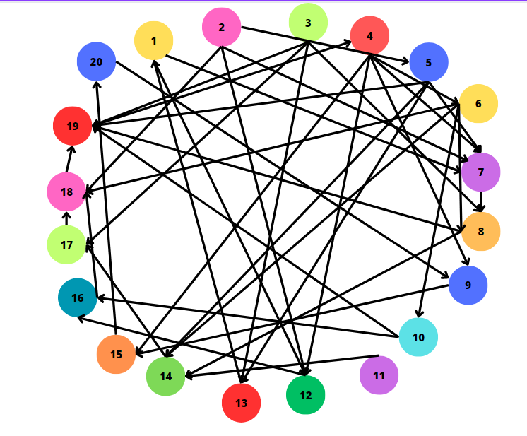

**Wykresy**

1. Porównaj optymalizowaną wartość (wynik) Algorytmu z A. zachłannym.

(wykres pokaże czy Algorytm jest lepszy i o ile od A. zach.  
Instancje wygenerowane losowe, 15 punktów pomiarowych)

1. Korzystając z bibliotek instancji (benchmarków) pokaż na wykresie wartość błędu względnego Algorytmu w stosunku do wartości optymalnej.

(wykres pokaże jak dobry jest Algorytm,  
minimum 10 instancji, wykres słupkowy)

1. Zamieść **swoje** wyniki w Tabelce z **Rankingu**, instancje rankingowe są w katalogu <http://www.cs.put.poznan.pl/mmachowiak/instances/>

| Queen6 | 6 |
| --- | --- |
| Miles250 | 3 |
| Gc500 | 77 |
| Gc1000 | 155 |
| Le450_5a | 8 |